_{NÁRODNÍ POHÁR ČR 2022}

Karlovy Vary Žactvo

Kata jednotlivci:

3.místo Adéla Konůpková , Simone Otranto
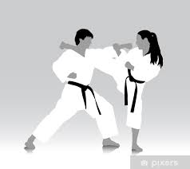

Kumite jednotlivci:

3.místo

Nikola Pracnová , Adéla Konůpková, Simone Otranto

Kata Team:

2.místo

Adéla Konůpková, Nikola Pracnová, Nela Červená

Junioři, senioři…

Kata junioři

3. místo Matej Pavel

Kata tým junioři:

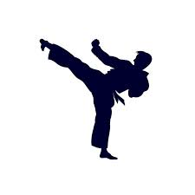
2. místo M. Pavel, D. Foriš, P. Peterka

Kumite:

1. místo Dan Drábek, senior - 67 kg

Michla Polák, junior - 61 kg

Adéla Čepičková, juniorka - 53 kg

2. místo Martin Drábek U21 -75 kg

Kimi Zita junior - 61 kg

Tým Juniorky ( A. Čepičková , S. Kokhanina, Kozlová)

3. místo Jan Bednář junior – 61kg

Eliška Gubíková U21 – 61kg

Sylvie Kokhanina dorost + 54 kg

Elen Kozlová juniorka + 59 kg

Adam Šmejkal dorostenec - 63 kg

Tým junioři (A. Šmejkal, J. Polák, K. Zita, J. Bednář)

GRATULUJEME !!!!

